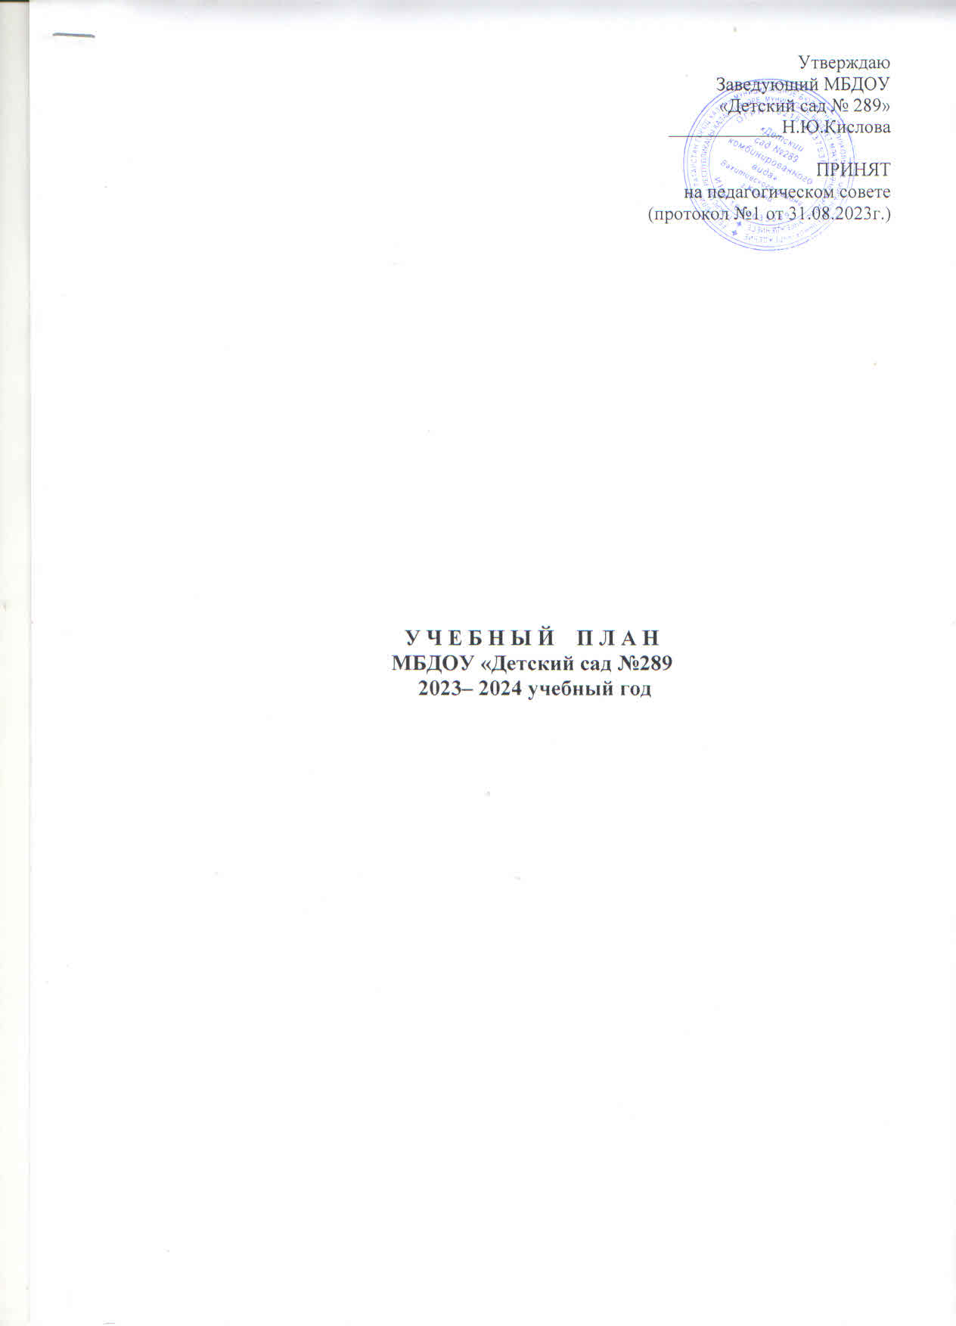
Пояснительная записка
к учебному плану муниципального бюджетного дошкольного образовательного
учреждения «Детский сад № 289»

Нормативной базой для составления учебного плана являются:
- Федеральный закон от 29 декабря 2012 г. № 273-ФЗ «Об образовании в Российской Федерации»;
- Федеральный закон от 31 июля 2020 г. № 304-ФЗ «О внесении изменений в Федеральный закон «Об образовании в Российской Федерации» по вопросам воспитания обучающихся»;
- Федеральный закон от 24 сентября 2022 г. № 371-ФЗ «О внесении изменений в Федеральный закон «Об образовании в Российской Федерации» и статью 1 Федерального закона «Об обязательных требованиях в Российской Федерации»;
- Федеральный государственный образовательный стандарт дошкольного образования (утвержден приказом Минобрнауки России от 17 октября 2013 г. № 1155, зарегистрировано в Минюсте Российской Федерации 14 ноября 2013 г., регистрационный № 30384; в редакции приказа Минпросвещения Российской Федерации от 8 ноября 2022 г. № 955, зарегистрировано в Минюсте Российской Федерации 6 февраля 2023 г., регистрационный № 72264);
- Федеральная образовательная программа дошкольного образования (утверждена приказом Минпросвещения Российской Федерации 25 ноября 2022 г. № 1028, зарегистрировано в Минюсте Российской Федерации 28 декабря 2022 г., регистрационный № 71847);
- Порядок организации и осуществления образовательной деятельности по основным общеобразовательным программам – образовательным программам дошкольного образования (утверждена приказом Минпросвещения Российской Федерации от 31 июля 2020 года № 373, зарегистрировано в Минюсте России 31 августа 2020 г., регистрационный № 59599);
Учреждение работает круглогодично в режиме пятидневной рабочей недели, длительность пребывания детей в учреждении – 10,5 и 12 часов
В МБДОУ функционирует 6 групп общеразвивающей направленности: 4 санаторные дошкольные группы.
Учебный план регулирует деятельность педагогического коллектива, обеспечивает выполнение ФГОС ДО, дополнительных образовательных услуг, гарантирует ребенку получение комплекса образовательных услуг, а также регламентирует образовательную деятельность для каждой возрастной группы.
Группа раннего возраста
Дети в возрасте от 2 до 3 лет. Образовательная деятельность организуется ежедневно 2 раза по 8-10 мин. Занятия проводятся по подгруппам в первую и вторую половину дня. Ежедневно отведено время для чтения художественной литературы и еженедельно для конструктивно – модельной деятельности до 10 мин.
Виды и периодичность образовательной деятельности:
Физическая культура – 3 раза в неделю
Ознакомление с окружающим миром – 1 раз в неделю
Развитие речи – 1 раза в неделю
Рисование – 1 раз в неделю
Лепка – 1 раз в неделю
Музыка – 2 раза в неделю
Сенсорное развитие-1 раз в неделю

Младшая группа
Для детей четвертого года жизни образовательная нагрузка в неделю составляет 2ч 30мин, продолжительность организованной образовательной деятельности – не более 15мин. 10 раз в неделю. Ежедневно отведено время для чтения художественной литературы и еженедельно для конструктивно – модельной деятельности по 15 мин. Максимально допустимый объем образовательной нагрузки в первой половине дня не превышает 30 мин.
Виды и периодичность образовательной деятельности:
Физическая культура – 3 раза в неделю (1 раз на прогулке)
Познавательное развитие:
- Формирование элементарных математических представлений – 1 раз в неделю
- Ознакомление с окружающим миром (ознакомление с предметным миром чередуется с ознакомлением с миром природы) - 1 раз в неделю:
Развитие речи – 1 раз в неделю
Рисование – 1 раз в неделю
Лепка и аппликация чередуются – 1 раз в 2 недели
Музыка – 2 раза в неделю

Средняя группа
Для детей пятого года жизни образовательная нагрузка составляет 3 ч 20 мин. в неделю, продолжительность организованной образовательной деятельности – не более 20мин. 11 раз в неделю. Ежедневно отведено время для чтения художественной литературы и еженедельно для конструктивно – модельной деятельности по 20 мин. Максимально допустимый объем образовательной нагрузки в первой половине дня не превышает 40 мин.
Виды и периодичность образовательной деятельности:
Физическая культура – 3 раза в неделю (1 раз на прогулке)
Познавательное развитие:
- Формирование элементарных математических представлений – 1 раз в неделю
- Ознакомление с окружающим миром (ознакомление с предметным миром чередуется с ознакомлением с миром природы) - 1 раз в неделю:
Развитие речи – 1 раз в неделю
Рисование – 1 раз в неделю
Лепка и аппликация чередуются – 1 раз в 2 недели
Музыка – 2 раза в неделю
Конструирование-1 раз в неделю

Старшая группа
Для детей шестого года жизни образовательная нагрузка (включая дополнительную образовательную деятельность) составляет 5ч 25 мин в неделю, продолжительность организованной образовательной деятельности в первую половину дня – не более 45мин. Общее количество занятий в неделю - 13, проводятся в первую и вторую половину дня. Ежедневно отведено время для приобщения к художественной литературе и еженедельно для конструктивно – модельной деятельности по 25 мин.
Виды и периодичность образовательной деятельности:
Физическая культура – 3 раза в неделю (1 раз на прогулке)
Познавательное развитие:
- Ознакомление с окружающим миром (ознакомление с предметным миром чередуется с ознакомлением с миром природы) - 1 раз в неделю:
- Формирование элементарных математических представлений – 1 раз в неделю
Развитие речи – 1 раз в неделю
Рисование – 1 раз в неделю
Лепка и аппликация чередуются – 1 раз в 2 недели
Музыка – 2 раза в неделю
Конструирование-1 раз в неделю
Говорим по –татарски-1 раз в неделю

Подготовительная к школе группа
Для детей седьмого года жизни образовательная нагрузка (включая дополнительную образовательную деятельность) составляет 7 ч в неделю, продолжительность организованной образовательной деятельности – не более 30мин. 14 раз неделю. Занятия проводятся в первую и вторую половину дня. Максимально допустимый объем образовательной нагрузки в первой половине дня не превышает 1ч 30 мин. Ежедневно отведено время для приобщения к художественной литературе и еженедельно для конструктивно – модельной деятельности по 30 мин.
Виды и периодичность образовательной деятельности:
Физическая культура – 3 раза в неделю (1 раз на прогулке),
Познавательное развитие:
- Ознакомление с окружающим миром (ознакомление с предметным миром чередуется с ознакомлением с миром природы) - 1 раз в неделю:
- Формирование элементарных математических представлений – 2 раза в неделю
Развитие речи – 1 раз в неделю
Рисование – 1 раз в неделю
Лепка и аппликация чередуются – 1 раз в 2 недели
Музыка – 2 раза в неделю
Говорим по –татарски-2 раза в неделю

Содержание образовательной области «Социально-коммуникативное развитие» реализуется ежедневно в режимных моментах в течение дня

Учебный план
на
2023 – 2024 учебный год
Образовательная деятельность |  | Группа раннего  возраста - 1  2-3 года | Младшая  группа  3-4 года | Средняя  группа  4-5 лет | Старшая  группа  5-6 лет | Подготовительная к школе группа  6-7 лет
Физическая культура в помещении |  | 2 | 2 | 2 | 2 | 2
Физическая культура на прогулке |  | 1 | 1 | 1 | 1 | 1
Развитие речи |  | 1 | 1 | 1 | 1 | 1
Обучение к грамоте |  |  |  |  | 1 | 1
Ознакомление с окружающим  миром | Формирование элементарных математических представлений | 1 | 1 | 1 | 1 | 2
Ознакомление с окружающим  миром | Ознакомление с предметным окружением | 1 | 0,5 | 0,5 | 0,5 | 0,5
Ознакомление с окружающим  миром | Ознакомление с миром природы | 1 | 0,5 | 0,5 | 0,5 | 0,5
Музыка |  | 2 | 2 | 2 | 2 | 2
Рисование |  | 1 | 1 | 1 | 1 | 1
Лепка |  | 1 | 0,5 | 0,5 | 0,5 | 0,5
Аппликация |  | - | 0,5 | 0,5 | 0,5 | 0,5
Конструирование /ручной труд |  |  |  | 1 | 1 | 1
Говорим по-татарски |  | - | - | - | 1 | 2
количество занятий в неделю |  | 10 | 10 | 11 | 13 | 15
продолжительность занятий |  | 10 мин | 15мин | 20мин | 25мин | 30мин

№ | Виды занятий | Группа раннего возраста  2 – 3года |  | Младшая группа  3 – 4 года |  |  | Средняя группа  4 -5 лет |  |  |  | Старшая группа  5 – 6 лет |  | Подготовительная к школе группа  6 – 7 лет
п/п |  | кол-во  занятий | время  (мин) |  | кол-во  занятий | время  (мин) |  | кол-во  занятий | кол-во  занятий | время  (мин) |  | время  (мин) |  | кол-во  занятий | время  (мин)
1. | Физкультурное | 3 | 30 |  | 3 | 45 |  | 3 | 3 | 90 |  | 60 |  | 3 | 75
2. | Музыкальное | 2 | 20 |  | 2 | 30 |  | 2 | 2 | 60 |  | 40 |  | 2 | 50
3. | Утренняя гимнастика | 5 | 25 |  | 5 | 35 |  | 5 | 5 | 60 |  | 50 |  | 5 | 60
4. | Физкультминутка | 7 | 14 |  | 7 | 14 |  | 7 | 11 | 33 |  | 14 |  | 10 | 30
5. | Двигательная активность на прогулке | 5 | 125 |  | 5 | 250 |  | 5 | 5 | 275 |  | 255 |  | 5 | 265
6. | Упражнения после сна | 5 | 20 |  | 5 | 30 |  | 5 | 5 | 50 |  | 30 |  | 5 | 50
7. | Итого за неделю (в ч) |  | 4,3 |  |  | 7,1 |  |  |  | 9,5 |  | 7,5 |  |  | 9,2

Количество занятий и время,
затраченное на двигательную активность в течение недели

